

Zomer 2019

Stijn Wittop Koning

Kitemobile

Zomer 2019

Kitemobile Kiteweek

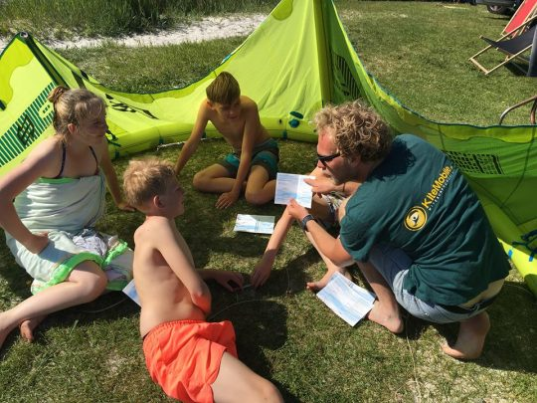

Inhoud

Algemeen 2

Overzicht 2

Contactpersonen 2

Programma 0

Weekplanning 0

Aanvulling op het programma 0

Geen wind activiteiten 0

Verzamelplaats 0

Lunch 0

Optionele avond 0

Voor de ouders 1

Materiaallijst 2

Kitesurfen 2

Eten 2

Geen wind activiteiten 2

Extra 2

Aanvullende informatie 3

Plattegrond 3

Huisregels Kitemobile 3

Huisregels It Soal 3

ICE (In Case of Emergency) 3

# Algemeen

De kinderen zullen elke dag tussen 9:30 – 9:45 worden afgezet door de ouders. De ouders en kinderen zullen ontvangen worden door Stijn. Vanaf 10:00 zal de dag bij Kitemobile beginnen. De kinderen krijgen tussen de sessies door een lunch aangeboden. Om 17:00 zullen de kinderen worden opgehaald door hun ouders.

## Overzicht

|  |  |  |
| --- | --- | --- |
|  | Kitemobile Kiteweek |  |
| Waar | Workum | Kitemobile |
| Hoe lang? | 5 dagen | Start: Maandag 10:00  Einde: Vrijdag 17:00 |
| Groepsgrootte | Min. 6 max. 12 | Lft: 12 t/m 16 |
| Niveau | Beginners | Bij genoeg gevorderde kan er ook een gevorderde groep |
| Kosten | €350 p.p. | Incl. lunch en gebruik materiaal |

## Contactpersonen

|  |  |  |
| --- | --- | --- |
| Naam | Bedrijf | Contactgegevens |
| Stijn Wittop Koning * | Kitemobile | 0628085807 |
| Mirelle Wilkens * | Kitemobile | 0642065775 |
| Stef de Jong | Kitemobile | 0623126262 |
| It Soal | Camping Workum | [0515 541 443](https://www.google.com/search?q=it+soal&oq=it+soal&aqs=chrome..69i57j0l5.971j0j1&sourceid=chrome&ie=UTF-8) |

* = ICE

# Programma

## Weekplanning

Mits er wind is zal er elke dag les worden gegeven. In totaal 5/6 uur verdeeld over 2 sessies. Wanneer er geen wind is zullen er activiteiten op en rondom het strand worden georganiseerd door de instructeurs van Kitemobile.

|  |  |  |  |  |
| --- | --- | --- | --- | --- |
| Dag | Tijd | Activiteit | Locatie | Benodigdheden |
| Maandag | 9:30 – 9:45 | Inloop + verzamelen deelnemers kamp | Slagboom It Soal (zie plattegrond) | Lijst met deelnemers, pennen, instructeurs |
|  | 10:00 – 12:00 | Voorstellen team, kitesurf theorie, uitleg kitesurfpas | Strand | Pennen, papier, kitesurfpassen, instructeurs, tafels, stoelen |
|  | 12:30 – 13:30 | Lunch | Eettent | Banken, tafels, eetgerei, 2 jerrycans |
|  | 13:30 – 17:00 | Kitesurfles | Strand | Kitesurfmateriaal, instructeurs |
| Dinsdag: | 9:30 – 9:45 | Verzamelen | Slagboom It Soal | Lijst met deelnemers, pennen, instructeurs |
|  | 10:00 – 12:00 | Kitesurfles | Strand | Kitesurf materiaal, instructeurs |
|  | 12:30 – 13:30 | Lunch | Eettent | Banken, tafels, eetgerei, 2 jerrycans |
|  | 13:30 – 17:00 | Kitesurfles | Strand | Kitesurfmateriaal, instructeurs |
| Woensdag: | 9:30 – 9:45 | Verzamelen | Slagboom It Soal | Lijst met deelnemers, pennen, instructeurs |
|  | 10:00 – 12:00 | Kitesurfles | Strand | Kitesurf materiaal, instructeurs |
|  | 12:30 – 13:30 | Lunch | Eettent | Banken, tafels, eetgerei, 2 jerrycans |
|  | 13:30 – 17:00 | Kitesurfles | Strand | Kitesurfmateriaal, instructeurs |
| Donderdag | 9:30 – 9:45 | Verzamelen | Slagboom It Soal | Lijst met deelnemers, pennen, instructeurs |
|  | 10:00 – 12:00 | Kitesurfles | Strand | Kitesurfmateriaal, instructeurs |
|  | 12:30 – 13:30 | Lunch | Eettent | Banken, tafels, eetgerei, 2 jerrycans |
|  | 13:30 – 17:00 | Kitesurfles | Strand | Kitesurfmateriaal, instructeurs |
| Optioneel! | 19:00 – 22:00 | Spellen op het strand | Strand | Volleybal, voetbal, Beach tennis, KUBB, box voor muziek |
| Vrijdag | 9:30 – 9:45 | Verzamelen | Slagboom It Soal | Lijst met deelnemers, pennen, instructeurs |
|  | 10:00 – 12:00 | Kitesurfles | Strand | Kitesurfmateriaal, instructeurs |
|  | 12:30 – 13:30 | Lunch | Eettent | Banken, tafels, eetgerei, 2 jerrycans |
|  | 13:30 – 15:00 | Uitreiking kitesurfpas | Strand | Kitesurfpas, instructeurs, pennen, tafels, stoelen |
| Tijd is afhankelijk van lessen | 15:30 – 17:30  18:00 – 20:00 | Evaluatie kamp | n.b. | Stef, Mirelle, instructeurs, laptop om te noteren |

# Aanvulling op het programma

## Geen wind activiteiten

Uiteraard is de doelstelling om elke dag te kunnen kiten, echter is kitesurfen een windafhankelijke sport en zal het dus niet altijd kunnen om elke dag op het water te staan. Om deze reden is het goed om een back-up plan te hebben met activiteiten die de deelnemers kunnen uitvoeren wanneer er geen wind is.

Het streven is om de deelnemers ondanks de afwezigheid van wind nog steeds bezig te laten gaan met kitesurfen. De instructeurs van Kitemobile weten erg veel spelvormen waarbij je onbewust onderdelen van kitesurfen leert (sport specifiek). Hierdoor blijft de focus de hele week op het kiten zelf. Mocht er behoefte zijn vanuit de groep om een andere leuke activiteit te ondernemen staan hieronder enkele voorbeelden opgeschreven.

Voorbeelden van activiteiten:

* Suppen
* Mountainbiken
* Longboarden
* Activiteiten op het strand:
  + Skimboarden
  + Powerkiten
  + Beachvolleybal
  + Beachtennis
  + Beachvoetbal
  + KUBB
  + Flessenvoetbal

## Verzamelplaats

We verzamelen de eerste dag tussen 8:15 – 8:45 (de rest van de week 8:30 – 8:45) bij de slagboom van de camping (zie de ‘’pin’’ op de plattegrond). De plattegrond is te vinden onder het kopje ‘’Aanvullende informatie’’.

Het kitesurfen en de activiteiten zullen plaatsvinden op het strand van Workum (3 minuutjes lopen vanaf de slagboom). Het strand bevindt zich waar de rode pijl op de plattegrond staat.

## Lunch

Er zal elke dag een lunch klaar staan voor de deelnemers om 12:30. Dit zal worden neergezet in de eet tent. Bij het aanmelden kunnen er specifieke dieetwensen en/of allergieën worden aangegeven waarmee rekening wordt gehouden.

De lunch zal worden verzorgd in samenwerking met de Poeisz te Workum. De lunch zal bestaan uit broodjes die de kinderen kunnen beleggen met vlees, kaas, hagel, jam, chocopasta e.d.

## Optionele avond

Op donderdagavond (of een andere avond) kan er een avondprogramma worden verzorgd. Op deze manier kunnen de deelnemers meer van de lifestyle proeven door gezellig met elkaar spellen te spelen op het strand of juist chillen bij een kampvuur met muziek.

Dit is optioneel, overleg zal uitwijzen of deze avond mee wordt genomen in het programma

## Voor de ouders

De ouders krijgen na het boeken een bevestigingsmail met ten minste 3 onderdelen:

1. Weekplanning
2. Plattegrond
3. ICE contacten

Het is belangrijk dat de ouders weten waar hun kinderen zijn. Een plattegrond in combinatie met de weekplanning zorgen ervoor dat ze dit ten alle tijden weten. Wanneer er van de planning wordt afgeweken is het aan Stijn om dit z.s.m. door te geven aan de ouders.

Daarnaast is het belangrijk dat de ouders weten wie ze kunnen contacteren in geval van ‘’nood’’. Ze krijgen om deze reden het nummer van Stijn en Mirelle.

# Materiaallijst

### Kitesurfen

|  |  |
| --- | --- |
| Product | Aantal |
| Wetsuits | Afhankelijk van deelnemers |
| Trapezes | ‘’’’ |
| Kite, bar, board | ‘’’’ |
| Theorie |  |
| Kitesurfpas | Afhankelijk van deelnemers |
| Pennen + papier | 30 x |
| Schoolbord (kitesurfplank) | 1 |
| LOCATIE | 1 |

### Eten

|  |  |
| --- | --- |
| Product | Aantal |
| Tent om in te eten | 1 t/m 3 (afhankelijk van afmeting) |
| Banken en stoelen (biertafels) | 5 (afhankelijk van aantal deelnemers) |
| Jerrycans met water en ranja | 4 (2 bij de kar op het strand, 2 in de eet tent) |

### Geen wind activiteiten

|  |  |
| --- | --- |
| Product | Aantal |
| Skimboards | 5 (Afhankelijk van aantal deelnemers) |
| Mountainbikes | 15/20 (afhankelijk van aantal deelnemers) |
| Longboards | 15/20 (afhankelijk van aantal deelnemers) |
| Powerkites | 5 |
| KUBB set | 2 |
| Beachvolleyballen | 2 |
| Beachvoetballen | 2 |
| Beachtennis set | 4 |
| Waterflessen (1,5 liter frisdrank o.i.d.) | 15 |

### Extra

Als afsluiting is het leuk om de deelnemers iets mee te geven voor naar huis. Een T-shirt met ‘’Kitesurfkamp Workum 2019’’ met daarnaast de logo’s van Kitemobile en evt. CorenMore of It Soal mochten die daar geïnteresseerd in zijn.

|  |  |
| --- | --- |
| Product | Aantal |
| T-shirt na voltooien van de week | 20 (afhankelijk van deelnemers) |
| Voucher voor korting wanneer de deelnemer een vriend meeneemt om te leren kiten | 20 |

# 

# Aanvullende informatie

## Plattegrond

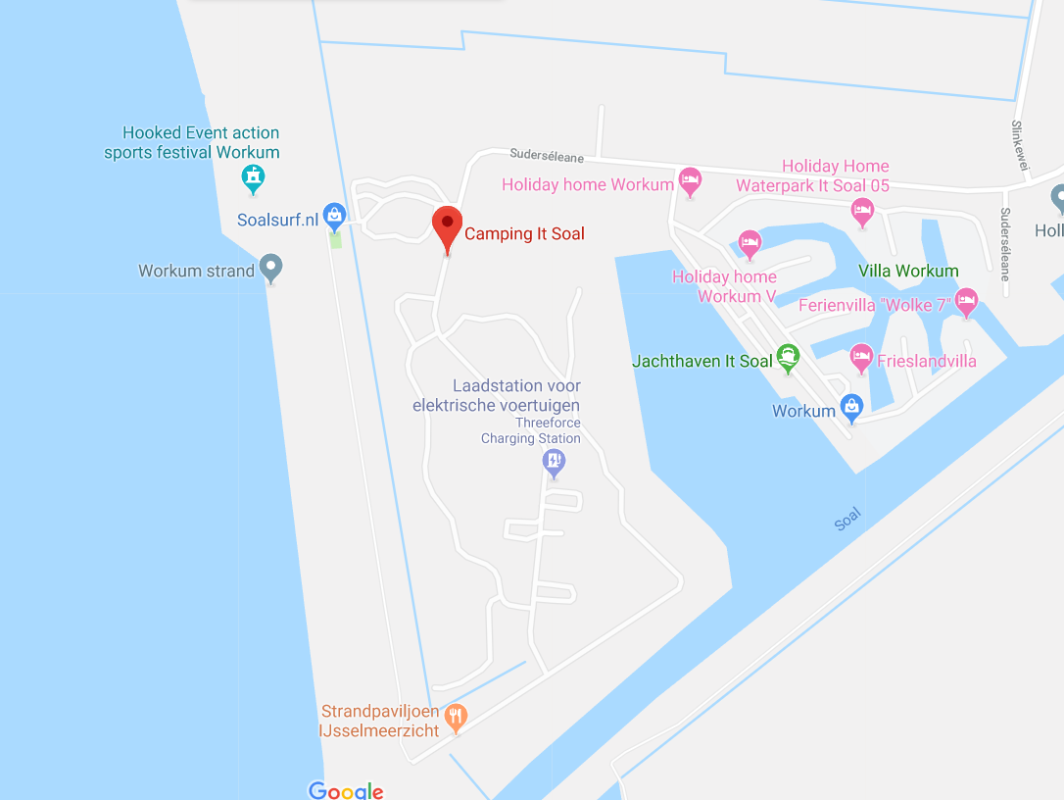

We verzamelen de eerste dag tussen 8:15 – 8:45 (de rest van de week 8:30 – 8:45) bij de slagboom van de camping (zie de ‘’pin’’ op de kaart).

Het kitesurfen en de activiteiten zullen plaatsvinden op het strand van Workum (3 minuutjes lopen vanaf de slagboom). Het strand bevindt zich waar de rode pijl op de plattegrond staat.

(Uitgebreide plattegrond komt wanneer er meer duidelijk is)

## Huisregels Kitemobile

Hier zullen de regels vanuit Kitemobile komen te staan

## Huisregels It Soal

Hier zullen de regels vanuit It Soal komen te staan

## ICE (In Case of Emergency)

|  |  |
| --- | --- |
| Stijn Wittop Koning | 0628085807 |
| Stef de Jong | 0623126262 |
| Mirelle Wilkens | 0642065775 |
| Receptie It Soal | 0515 541 443 |

Concurrentie

|  |  |  |  |  |
| --- | --- | --- | --- | --- |
| Bedrijf | Locatie | Kosten | Aantal dagen | Wat krijg je er voor? |
| Incl overnachting | XX | XX | XX | XX |
| O’neill Summer Camps | Brouwersdam (Zeeland) | €612 | 5 dagen waarvan 4 lesdagen | ‘’all-in’’: verblijf camping, eten, materiaal e.d. |
| Vinea Brunotti Surfcamp 12-15 | Oostvoorne | €599-€565 (+17,50) | 6 waarvan 5 dagen les | ‘’ ‘’ |
| Vinea Telstar 12-15 | Strand Horst | €580 9+17,50) | ‘’ ‘’ | ‘’ ‘’ |
| Excl overnachting | XX | XX | XX | XX |
| Blow Kitesurfkamp | Zandmotor Lagune Kijkduin | €549 | 5 | Maaltijd, gebruik materiaal, IKO certificaat, extra activiteiten |
| Quicksilver | Schoorl | €380 (€605 incl overnachting) | 5 | Lunch en drinken, materiaal, extra activiteiten |

# 